汕尾市生态环境局海丰分局开展车辆环保信息公开检查工作

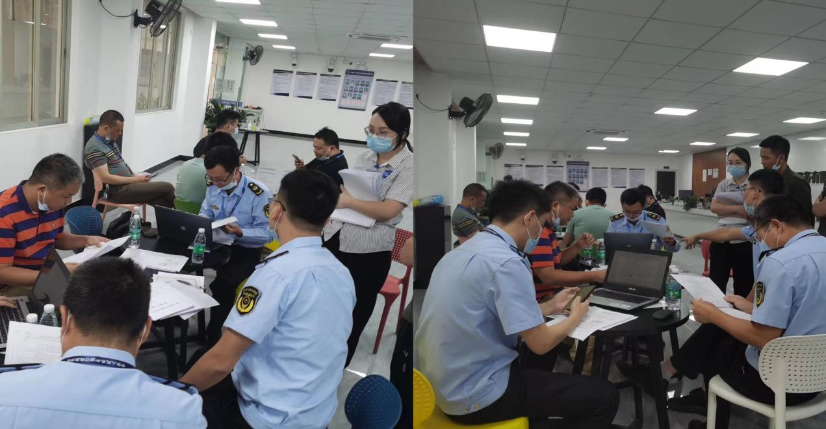11月17日，为认真贯彻落实《2022年市场监督领域部门联合“双随机、一公开”监管推进情况督查方案》（汕市监函〔2022〕183号）要求，加强新车环保达标监管，强化化机动车环保信息公开。汕尾市生态环境局海丰分局执法人员联合科技工业和信息化部门对机动车销售进行专项检查，指导监督各排放检验机构严格开展机动车注册登记前的排放检验工作，严厉打击进口、销售不达标车辆违法行为，建立健全机动车销售环保达标监督管理长效机制，从源头减少机动车污染物排放。

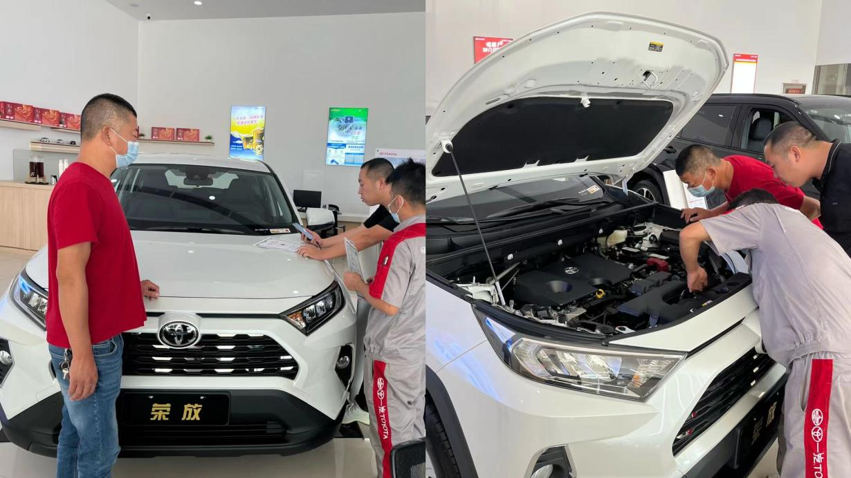此次专项检查共抽查机动车销售及检验企业5家，依照核查工作规范，核对车辆环保信息随车清单和生态环境部信息公开网站上的信息是否一致，包括信息公开编号、排放阶段、发动机型号和编号等信息。经核查，未发现在售车辆环保装置的信息与公开信息不一致的情况。